Bernardi Gianluca 4AROB 26/09/2019

TESTO :

Es01

Creare una rete composta dalle seguenti postazioni
PC_Guido 192.168.99.100
PC_Paolo 192.168.99.101
PC_Luca 192.168.99.102
connesse attraverso un hub01.
La SubnetMask è 255.255.255.0

1. Effettuare ping/invio pacchetto tra PC_Guido e PC_Luca, segnalare il risultato nel documento
2. Effettuare ping/invio pacchetto tra PC_Paolo e PC_Luca, segnalare il risultato nel documento.
3. Scrivere sul progetto quante sono le sottoreti e di host che si possono rappresentare con questa
configurazione.

OBBIETTIVO :

Costruire una rete di tre pc trammite un hub.

PUNTO 1:
Creare una rete e configurarla
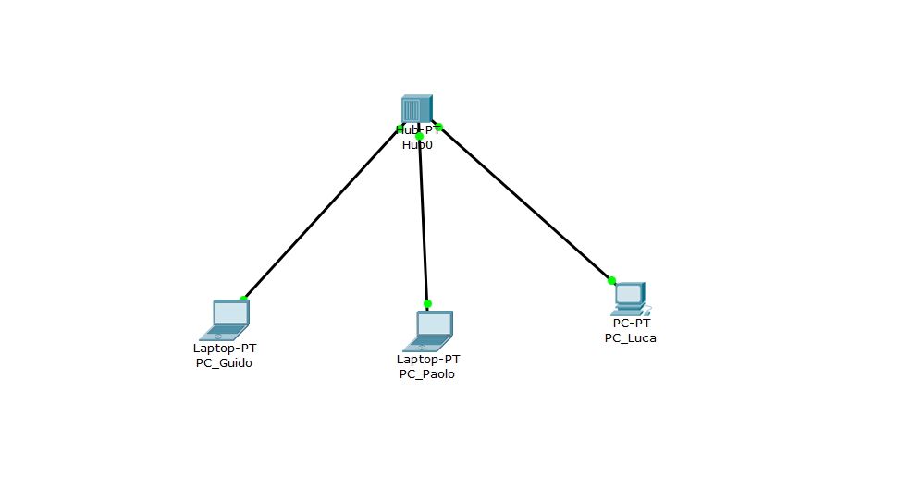
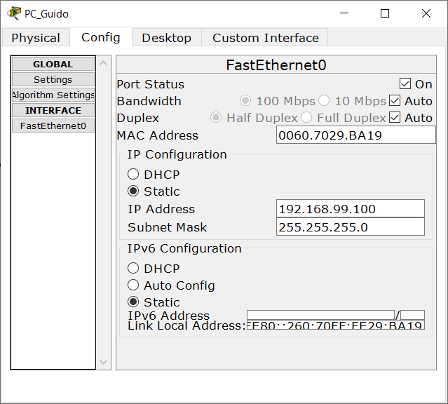

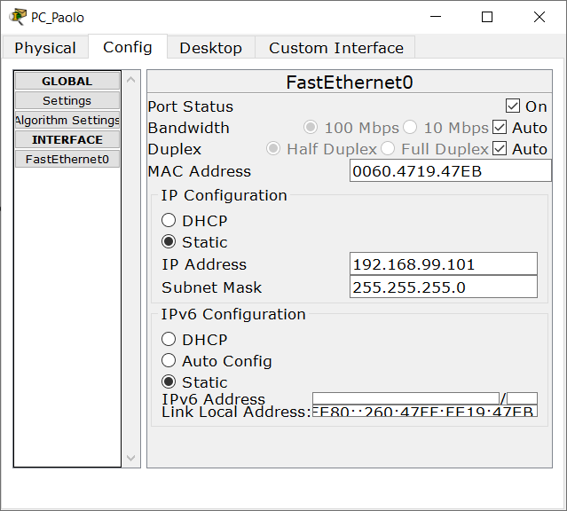
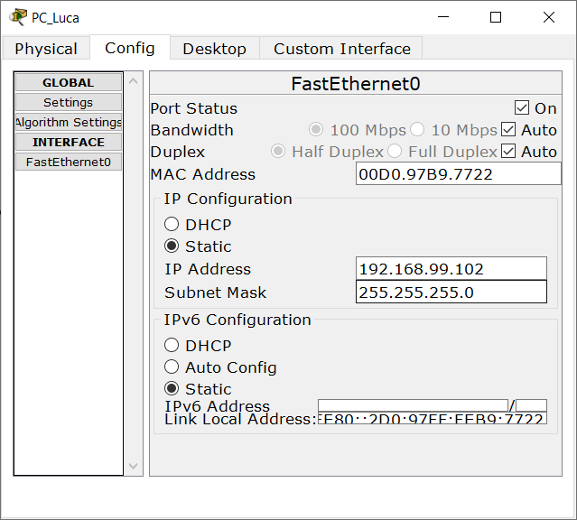

PUNTO 2:
Fare il ping (Guido-Luca) :
1) 2)
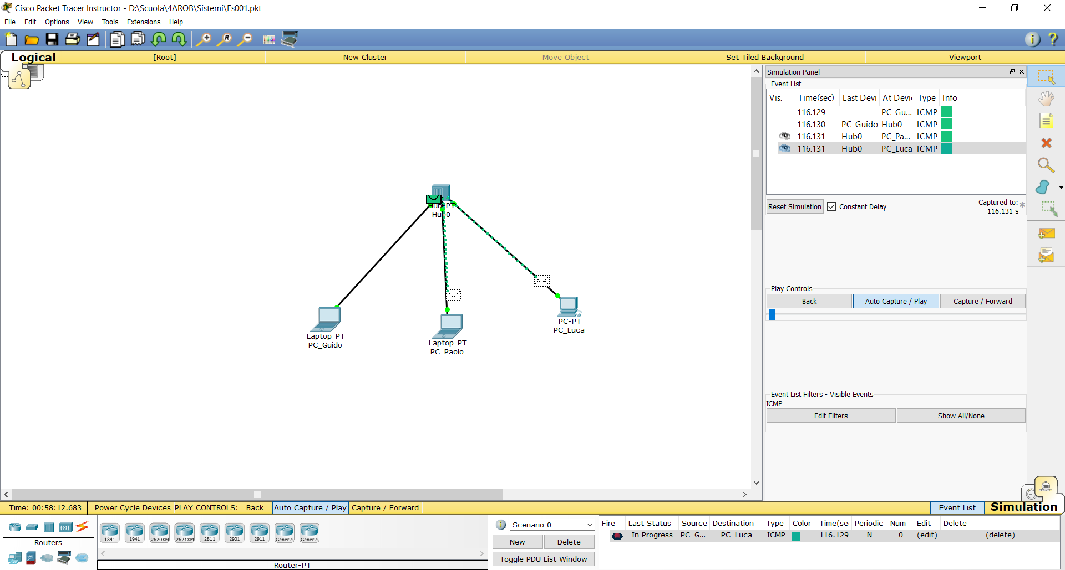
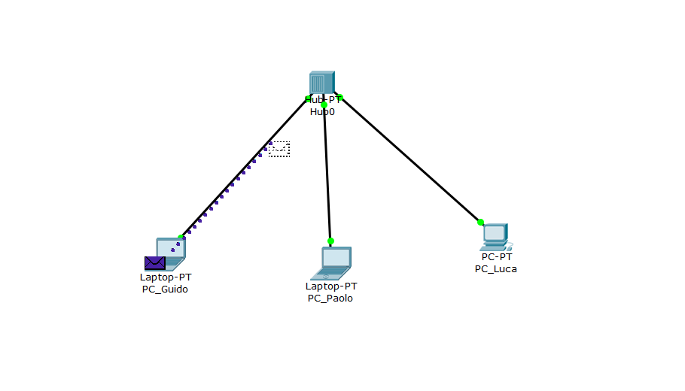

3) 4)
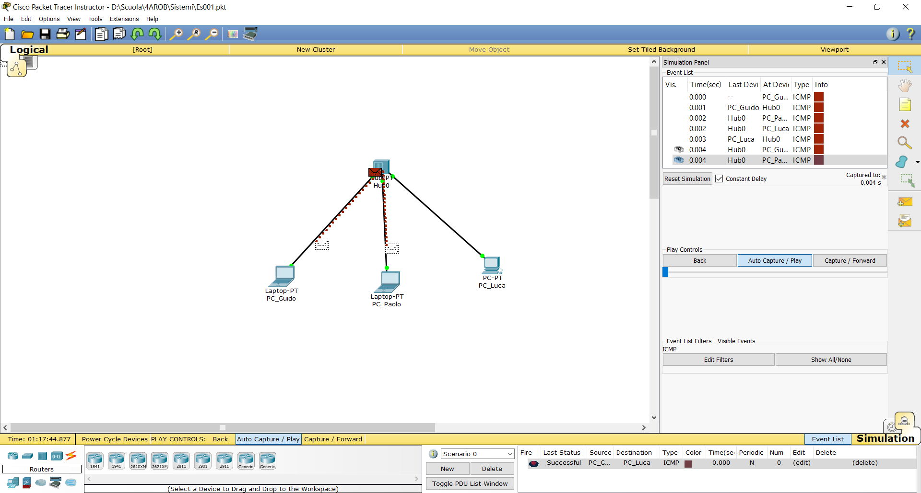
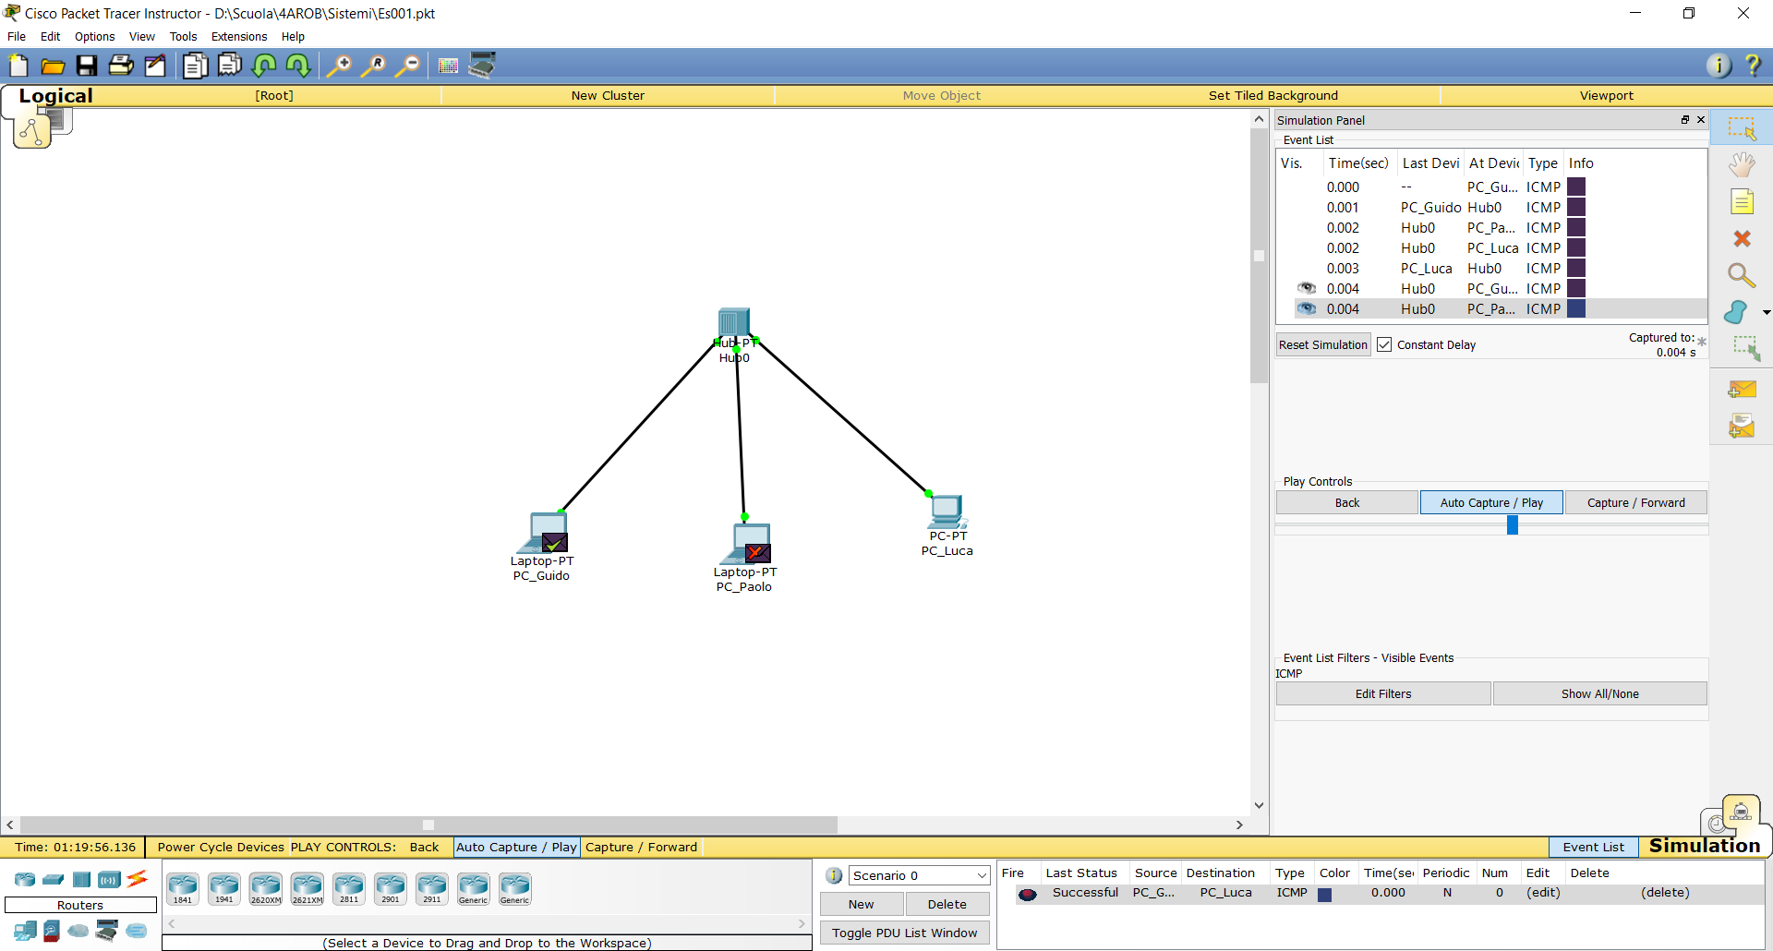

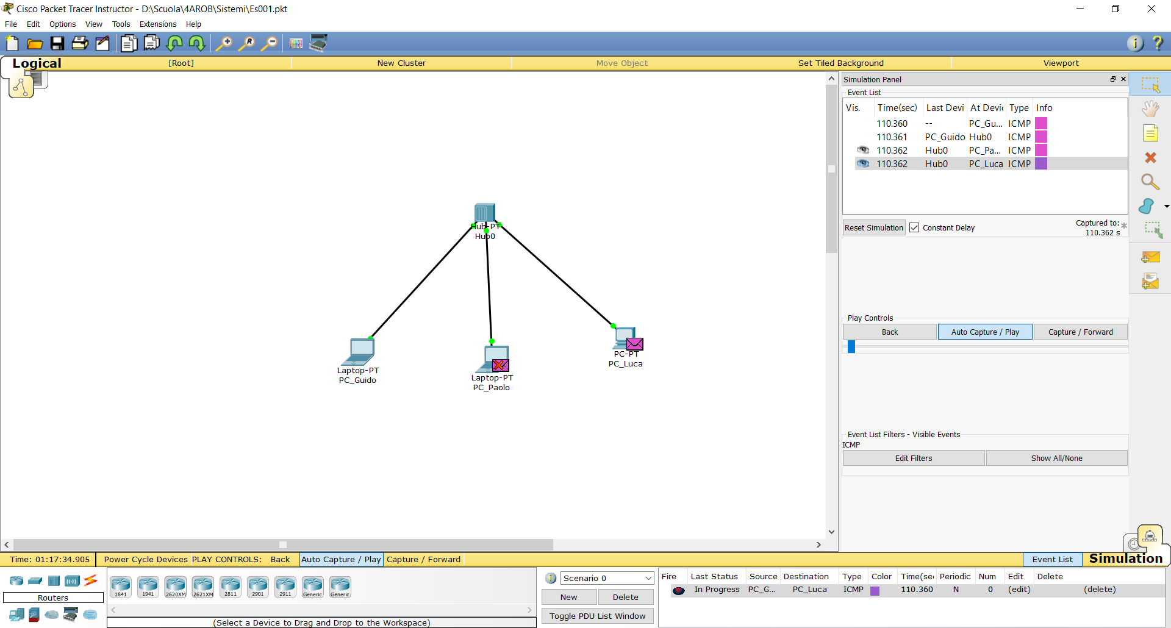

5)

- Il messaggio di ping dal pc di Guido arriva all’hub;
- L’hub invia il messaggio SOLO al pc di Luca;
- Il pc di Luca accetta il messaggio e manda l’echo all’hub;
- L’hub riceve il messaggio e lo inoltra a tutti i pc;
- Il pc di Guido è l’unico ad accettare il messaggio;

Fare il ping (Paolo-Luca) :

1)

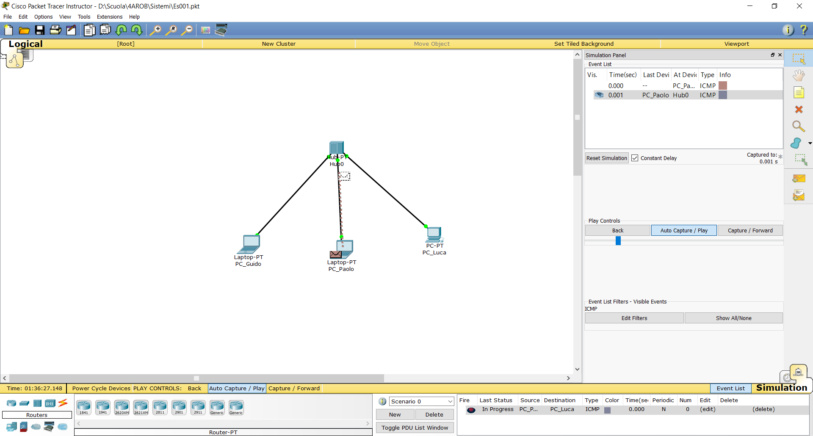

2)
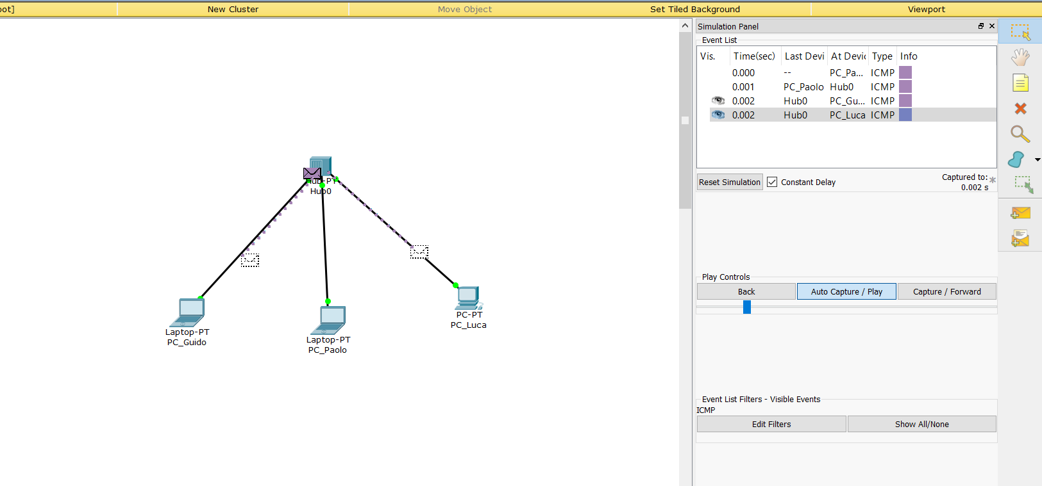

3)
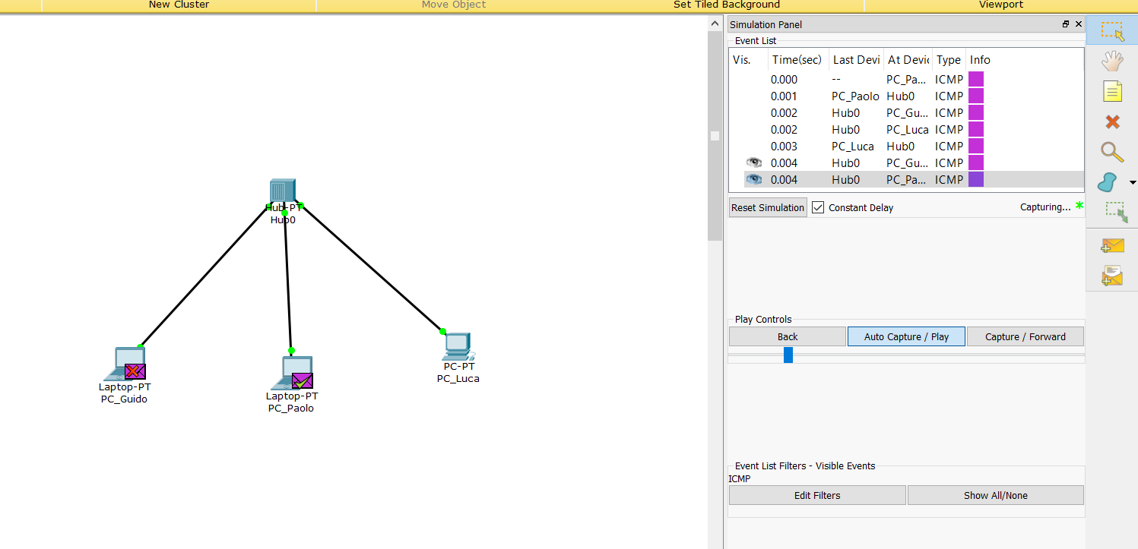

- Il messaggio di ping dal pc di Paolo arriva all’hub;
- L’hub invia il messaggio SOLO al pc di Luca;
- Il pc di Luca accetta il messaggio e manda l’echo all’hub;
- L’hub riceve il messaggio e lo inoltra a tutti i pc;
- Il pc di Paolo è l’unico ad accettare il messaggio;

PUNTO 3:

Un hub non avendo un software manda a tutte le porte il messaggio che riceve, ma solo chi è il mittente legge il messaggio. A suo volta lo rimanda indietro , ma l’hub lo rinvia a tutti i dispositivi ma solo il mittente ha la conferma del suo invio.

